《几何勇士：维度觉醒》策划案

- 主题：在未来的某一天，几何世界发生异变，几何图形觉醒了意识，玩家奉「统一数学委员会」之命，前往几何世界绞灭他们并查明原因，抑制更大的灾难发生．

—— 核心故事线 ——
在数学法则统治的「欧几里德次元」中，当十一维魔方「蒙布洛特德」因被数学家操控实验，意外产生了「几何精魄」并暴走，导致几何世界中的几何图形均觉醒了意识，他们开始反抗人类的控制．玩家作为「天降者」，将在几何世界中完成「消灭几何精魄」的任务，经历和体验发生在几何世界里的一切，并最终做出自己的选择

—— 高维真相线 ——
十一维魔方「蒙布洛特德」并不憎恨人类，实为只想赋予几何图形们生命和意识，但却被邪恶的数学家「舜易」所利用，他将十一维魔方「蒙布洛特德」封印起来，操控被赋予「几何精魄」的几何图形反抗人类。
多重结局设定：
① 毁灭结局：彻底消灭「几何精魄」，回归正常生活
② 帮助结局：发现数学家「舜易」的阴谋，选择欺骗「统一数学委员会」，并带几何图形们过着四处逃难的生活
③ 救赎结局：玩家找到了将「几何精魄」融入三维世界的方法，但十一维魔方「蒙布洛特德」作为「几何精魄」的赋予者必须牺牲以赎罪
④ 隐藏结局：与克莱因瓶商人交易，将这一刻定为永恒，成为第四观察者

—— 主题升华 ——
在有着严格苛刻规则的数学几何中，
是否能同时存在温情与人性的善良？

- 玩法（暂定）：
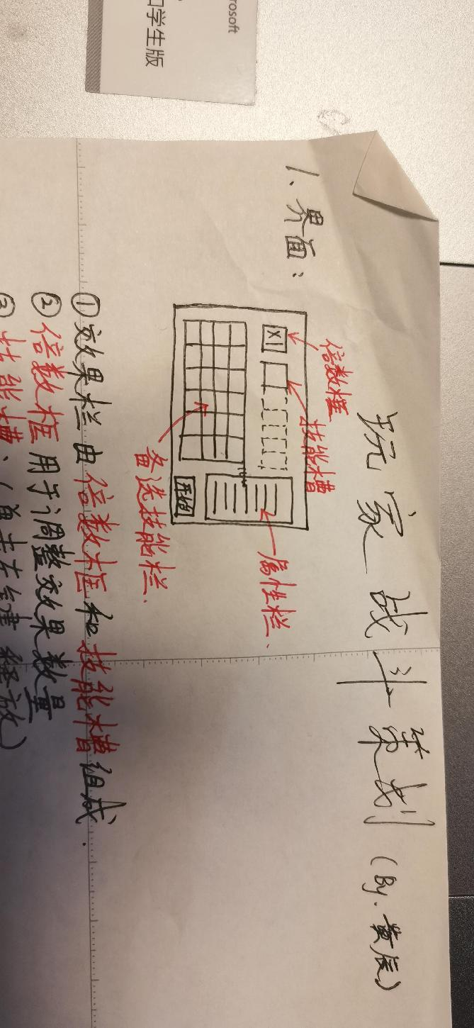
①效果栏由倍数框和技能槽组成
②倍数框用于调整效果数量
③技能槽：（单击左键释放）
- 初始…只有1个框，（只能放1个技能）
- 点、线、面为基础攻击方式，可以新增格子数编
- ：发射1个子弹（朝向鼠标方向）.
- 线：在玩家与敌人间形成连接（短时），并锁定敌人（1个）
- 面：在目标区域生成柜选一个面（自身为中心）.
- 搭配：
I ）点＋线：锁定一个最近敌人，发射跟踪弹
II ）点＋面：子弹命中敌人后，生成一个面
III ）线＋面：以玩家自身为中心，生成一个面，并锁定所
IV ）点＋线＋面：结合 I 和 II 和 III 有面内敌人
- 剩余为叠加效果，均为独立实施生效，如："火焰则敌人持续有灼烧伤害．
- 每个效果与点线面均有"几何值"（即能量），效果叠加越多单次释放所需"几何值"越多，即 cd 越长（几何值会恢懒）
- 点、线、面均只能用一次，
- 效果可以升级．
④备选技能栏：
- 玩家可以通过在商城或战利品获得
2）可以在特定地方将效果升级进化

敌人角色形象（确定）：↓
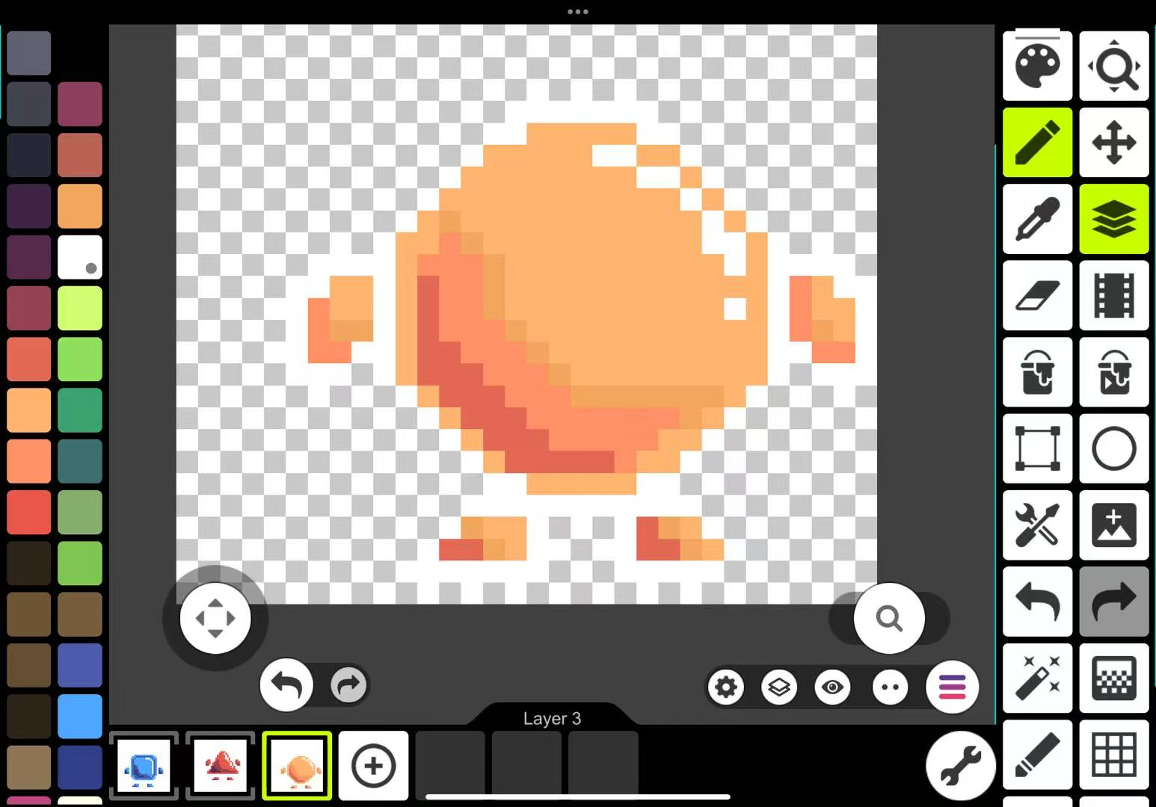
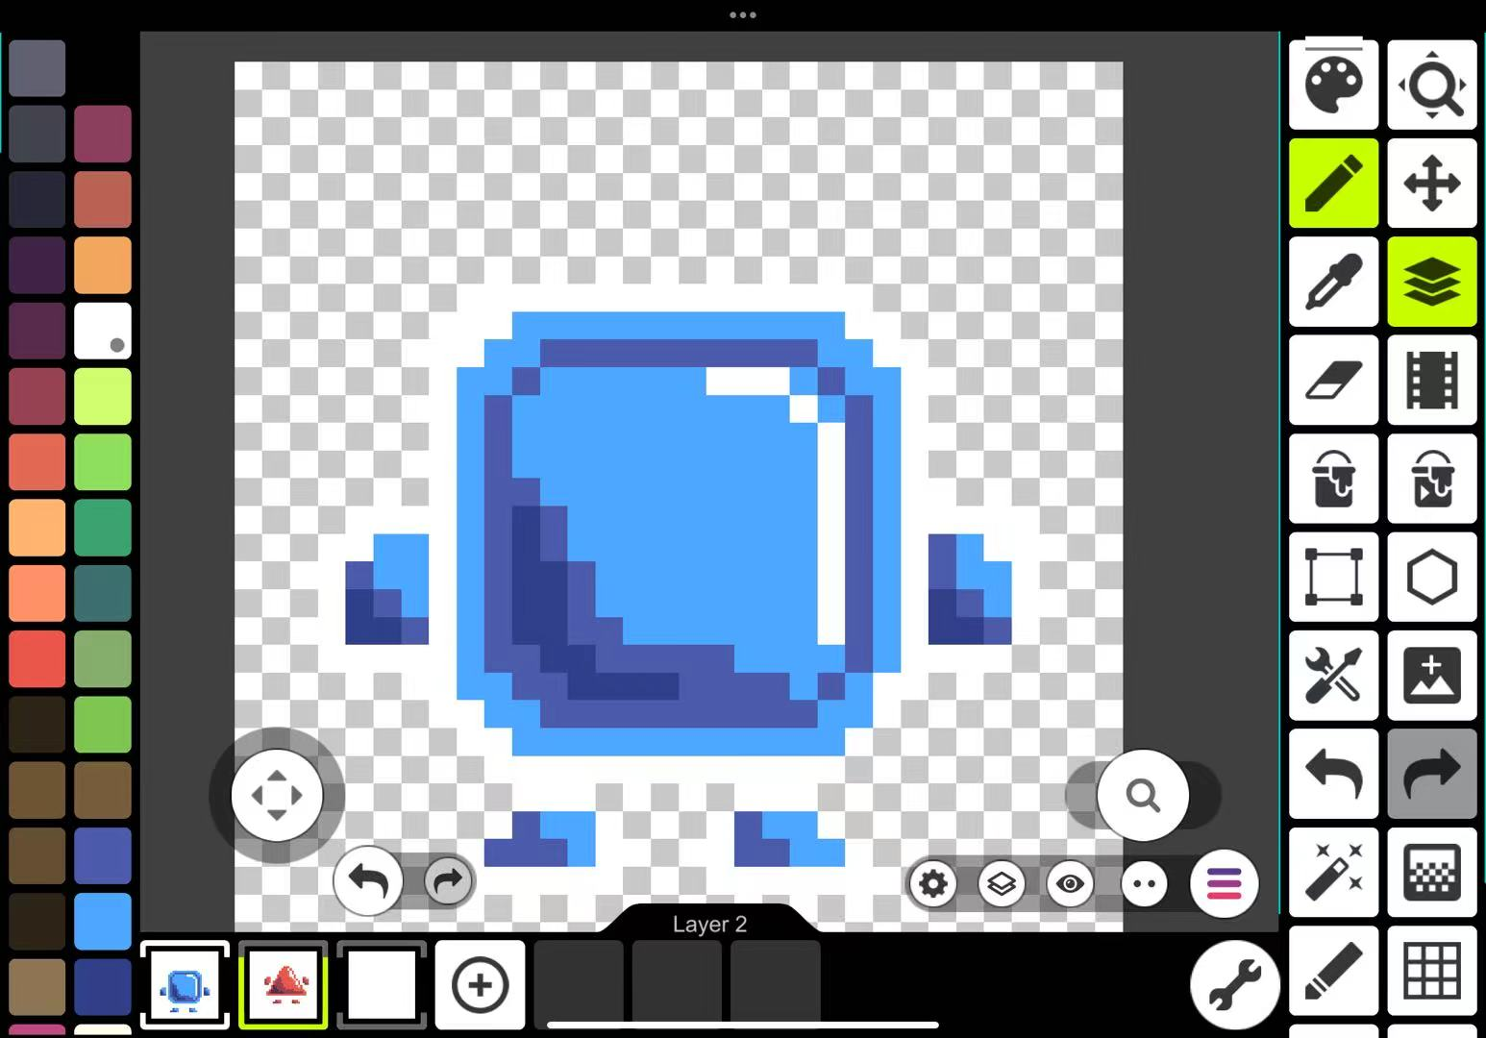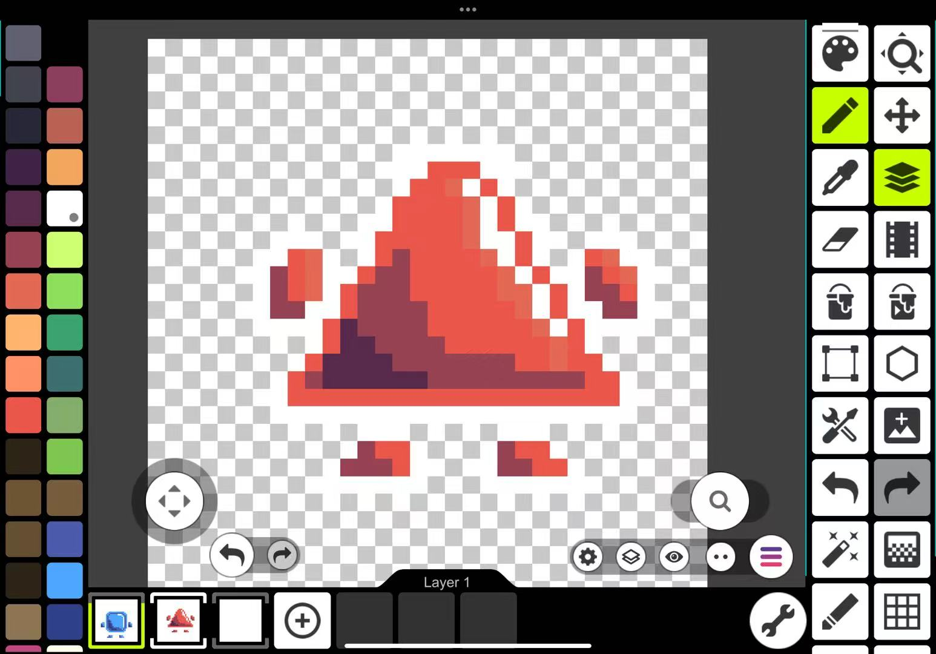

- 冒险关卡连接参考（确定）↓（比如玩家出生于E点，每一个节点都为一个房间，房间类型有 技能获取类、货币获取类、纯福利房、Boss类等，房间均为随机刷新位置和连接方式，一局有20~30个房间，最后玩家可以返回出生点去打最终通关BOSS）
